人物模型：

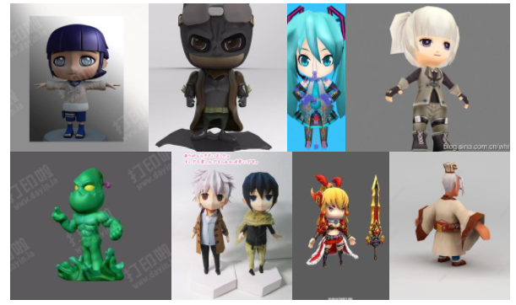

Q版模型。

塞尔达荒野之息

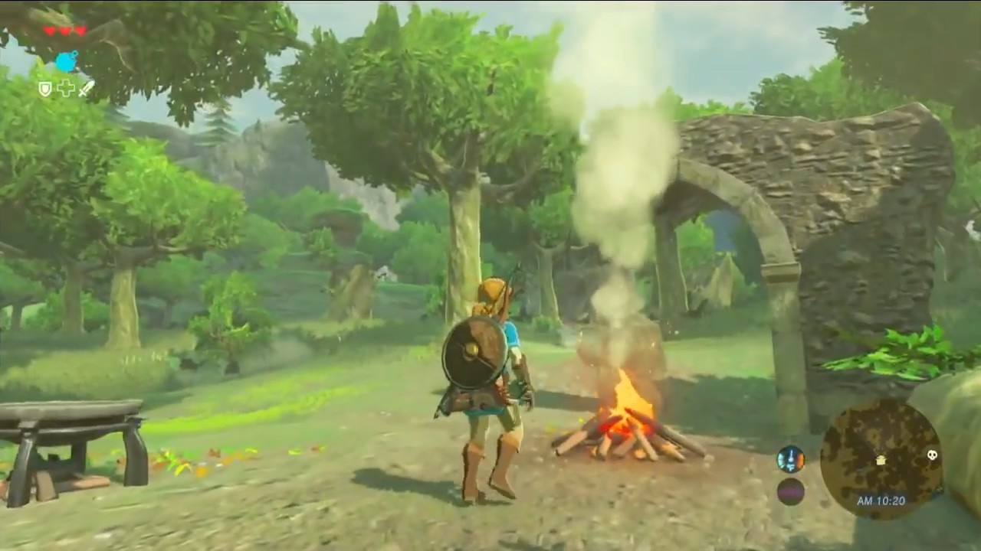

我们的人物形象和身材大小可能比较接近塞尔达。

动作：

跳

跑

走

Idle